**РУССКАЯ МАТЬ**

**Татьяна Владимировна Грудкина**

*педагог, публицист, кандидат филологических наук*

*Говорят, у войны – не женское лицо. Но за каждой смертью, за каждым подвигом стоит женщина-мать. Их миллионы – несчастных русских матерей, застывших в немой скорби с похоронкой в руках.* ***Анастасия Акатьевна Ларионова*** *из Омска проводила на фронт семерых сыновей, и ни одного больше живым не увидела. Как журавли, навсегда улетели от матери –* ***Тасо Газдановой*** *ее семь мальчиков.* ***Мария Матвеевна Фролова*** *из Задонска похоронила восьмерых, жительница Самарской области* ***Прасковья Еремеевна Володичкина*** *получила девять похоронок. Только русские матери знают истинную цену Великой Победы, потому что заплатили за нее жизнью родных детей.*

*У* ***Епистинии Федоровны Степановой*** *война забрала всех сынов – девять человек. И об этой удивительной женщине, которая вырастила и отдала Родине девять бесстрашных героев, хочется рассказать подробнее.*

**Епистинья Федоровна Степанова**

(1882 – 1969)

Подвижная сероглазая Пестя была девятым, последним ребенком у Федора и Федоры Рыбалко. Они жили на южной Украине, под Мариуполем – места благодатные, теплые, солнечные. Только земли на всех крестьян не хватало, трудно было прокормить семью. И родители приняли непростое решение: перебраться на Кубань. Там, говорят, бескрайние степи и жирный чернозем.

Собрались быстро: больше детей, чем скарба. Старшему Даниле – 20 лет, за ним – Федоска, Ганна, Макрина, Иван, Арина, Одарка, Свиридон и она, семилетняя Пестя – Епистинья[1]. Всех детей по святцам нарекал местный священник. Пестя родилась 5 ноября – в день памяти святых мучеников Галактиона и Епистимии, поэтому и имя такое редкое получила. Но всю жизнь его стеснялась, считала «неуклюжим» и «корявым». Сокрушалась, что «привезли крестить в полотняной простыне, если бы в шелковой – назвали бы покрасивей»[2].

Весной 1890 г. украинская арба, запряженная парой тяжелых волов, натужно заскрипела по пыли вдоль берега Азовского моря. Рыбалко ехали в никуда: на Кубани у них не было ни знакомых, ни друзей. На попадавшихся казачьих хуторах им не разрешали останавливаться и прогоняли дальше, вглубь Тамани. Оказалось, что и здесь свободной земли нет. Все надежды на новую сытую жизнь окончательно рухнули, когда внезапно умер отец – надорвался, толкая арбу. Осиротевшая семья пошла по миру.

**Степная красавица**

Мать оставила в ближайшей станице старшего сына Данилу с двумя младшими дочерьми – Одаркой и Пестей, а с остальными двинулась на юг, к морю. Так маленькая Пестя, любимица и баловница, осталась совсем одна: ее отправили батрачить на дальний хутор. Девочка пасла гусей, уток, помогала хозяевам убирать хлеб. Считалось, что батрачка работает за еду, но досыта Пестя никогда не ела. Потянешься за лишним куском, а на тебя рявкнут: «Не тронь!» Студеной зимой замерзаешь в лохмотьях, а в ответ: «Почаще к курам наклоняйся, вот и согреешься».

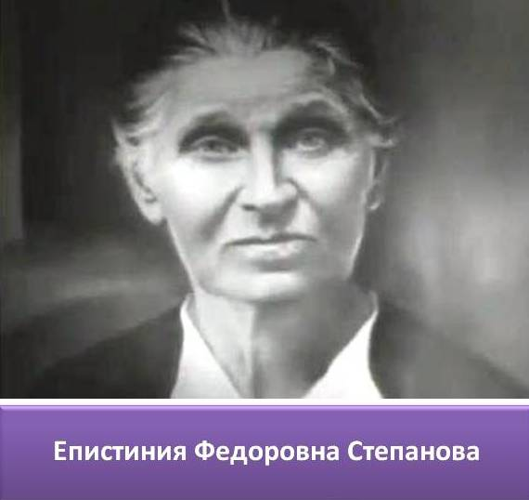Изредка приезжал брат Данило. Он «не баловал сестру вниманием, считал, что надо привыкать к такой жизни, какая есть, тогда выживешь, встанешь на ноги»[3]. Не каждый год, но и мать заглядывала проведать младшенькую. Пестя скучала, плакала, но зла ни на кого не держала: верила, что все – по Божьей воле.

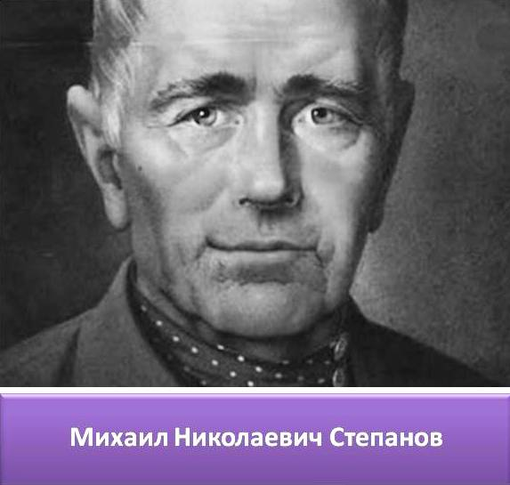Она росла, как степной ковыль. Грамоту так и не освоила, зато научилась ловко управляться с домашней птицей, домовничать и рукодельничать. Словно хлопец, лихо взлетала на коня и мчалась верхом без седла. А уж какая знатная певунья! Голос низкий, грудной, сильный и чистый-чистый. Как соберутся с батрачками, тянут одну песню за другой, так всю свою грусть-тоску и выплачут.

Песте только-только исполнилось 16 лет, когда ее заприметил русский парень Михаил Степанов и сразу сватов заслал. Боялся, что уведут его зазнобу – гарну дивчину с пшеничной косой и васильковыми глазами. Не хотелось Песте замуж, да и жених не понравился: маленький, курносый. Но мать сказала: «Чем жить в наймах у чужих людей, лучше быть хозяйкой в своем доме».

**«Ласточкино гнездо»**

Епистинья переехала к мужу на хутор Шкуропатский. Степановы-старшие тоже были переселенцами, приехали на Кубань из Курской губернии. Из четверых детей Михаил был старшим. Неказистый на внешность, он был «доброй душой»: смирный, уважительный, покладистый. Отцу – во всем первый помощник, умелец, каких мало: и плотник, и столяр, и кузнец, и сапожник. Школу окончил, грамоту знал, помогал хуторянам писать письма и бумаги в казенные места, поэтому его уважали и при встрече низко кланялись. Михаил среди немногих на хуторе выписывал газеты и любил читать книги, особенно «Графа Монте-Кристо» и «Капитанскую дочку».

У Михаила и Епистиньи было много общего: оба работящие, хозяйственные и очень-очень миролюбивые. Никогда никаких ссор – ни с родней, ни с соседями. Михаил, как и жена, любил петь: затягивал по праздникам русскую «Дубинушку». Конечно, и выпивал иногда, но хозяйство держал в исправности: с раннего утра на задворках раздавалось его мерное «тук-тук, тук-тук».

Молодые своими руками стали вить гнездышко: строить хату-мазанку из дерева, глины и соломы. Сложили широкую русскую печь, в святой угол поставили иконы, а к потолку подвесили уютную люльку-«колыску». И вскоре в ней заворковала дочка Стеша, а потом – каждый год по ребенку, да все – мальчики. Епистинья в шутку сердилась: «Что же это такое? Все хлопцы да хлопцы!»

**Когда вареники «улыбаются»**

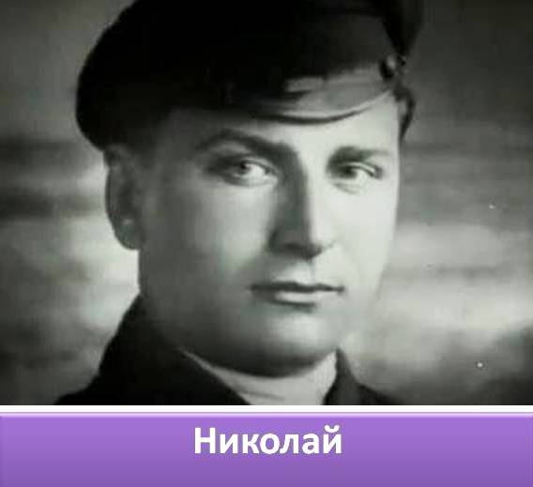Жизнь налаживалась, Пестя стала забывать, что такое голод, холод и одиночество. Любовно оглядывала свой дом: на окнах – белые занавески с цветной мережкой, в углу – ласковый огонек лампадки, на полу – пестрые домотканые половики. Простая, но добротная мебель, сделанная руками хозяина, полный двор мычащей скотинки, огород с 10-метровыми грядками. Тяжелый, ломовой крестьянский труд, но такой радостный, такой благодатный!

Без устали, словно хлопотливая ласточка, вела Епистинья свое хозяйство. Просыпалась чуть свет – и к печке. Каждый день готовила двухведерный чугун борща и пекла свой «фирменный» отменный хлеб. «Вынет из печи, а он пахнет, пышет жаром. Чесноком по корявой краюхе потрешь, солью посыплешь» – вкуснота! А вареники! От 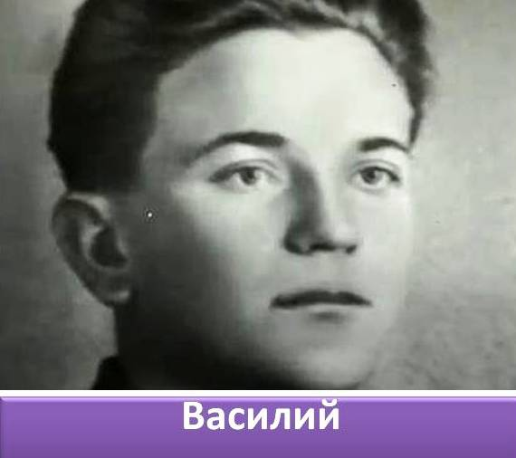матери запомнила: «Вареник лепи красивый, чтоб он улыбался». Свято хранили Степановы вековой закон гостеприимства: «Гостя накорми обязательно. Все, что есть, на стол поставь. А нет ничего, так хлеб да соль – тоже угощение. Главное, чтобы видел он, что ему рады в нашем доме».

Епистинья была быстрой, легкой, расторопной, как говорили на хуторе, «моторной»: везде успевала и нигде не опаздывала. Очень любила цветы: пионы, розы, лилии пестрели вокруг ее хаты от морозов и до морозов.

**Много детей – много счастья**

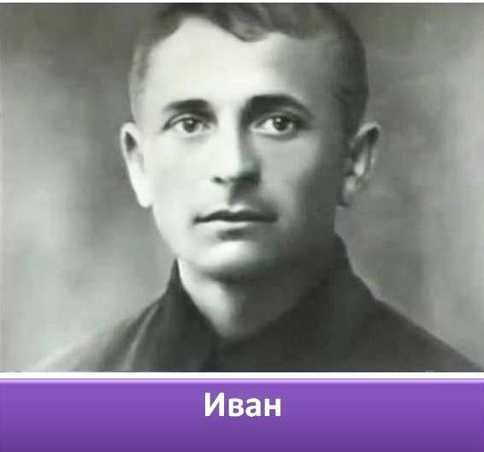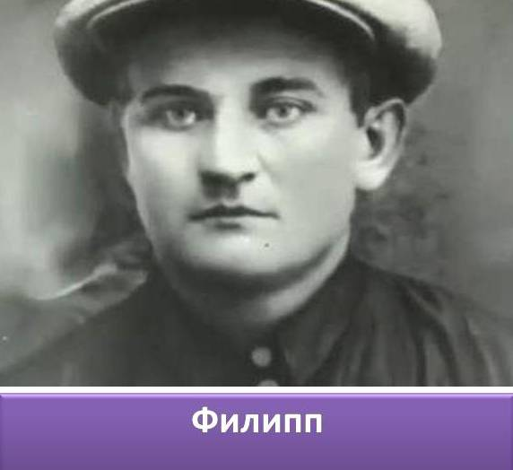Епистинья Федоровна родила пятнадцать детей, но смерть шестерых оплакала еще в молодости. Первенец – Стешенька скончалась в четыре годика. Крутилась возле матери у печки, оступилась и села прямо в чугун с кипятком. Следом родилась мертвая двойня – мальчики. Пятилетний сынок Гришенька подхватил свинку и умер, потому что не смогли дождаться медицинской помощи. Самому старшему сыну, Сашеньке было семнадцать, когда он принял мученическую смерть в бессмысленной резне белых с красными. А тоненькая и слабая Верочка, точная копия матери, с такими же красивыми волнистыми волосами угорела на восемнадцатом году жизни.

Осталось у Степановых восемь сыновей и дочь: Николай, Василий, Филипп, Федор, Иван, Илья, Павел, Александр-младший и Варвара. Словно птичья стая в доме: шум, гам, суета. А за детьми – глаз да глаз. То Варю лошадиным дышлом ударило, то Федя чуть в речке не утонул, то Ваня с Илюшей все заработанные деньги на мороженое спустили. Бывало, Епистинья не сдержится, отлупит какого неслуха, а потом сядет и заплачет. Но все равно налюбоваться на них не могла: статные и молчаливые – в отца, миловидные и музыкальные – в нее.

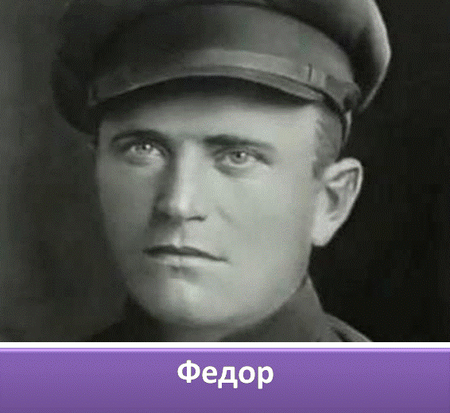Степановы были семейством творческим и на хуторе очень заметным. Иван – поэт, Николай – гармонист, а Василий, тот вообще играл и на гитаре, и на мандолине, и на балалайке. А скрипка в его руках грустила так, что никто не мог сдержать слез. В праздники к Степановым набивался полный дом соседей и все усаживались смотреть семейный концерт или театральное представление. Епистинья тоже иногда участвовала – с любимыми украинскими песнями. В их хате даже радио было – большая редкость для того времени.

**«До свидания, мальчики!»**

Время шло, дети взрослели, создавали собственные семьи. Но за окном уже собирались грозные тучи будущих бед. В 1933 году плодородную Кубань поразил невиданный голод. Детей Степановы сберегли, а вот хозяина – нет. Михаил Николаевич

был колхозным бригадиром и умер прямо на току.

В конце 1930-х старших сыновей стали призывать в армию. Теперь Епистинья регулярно собирала вещмешки и, глотая слезы, выходила на большак. А потом – одна похоронка за другой, и каждая насквозь прожгла ее материнское сердце. В 1939 г. на Халхин-Голе пал смертью храбрых Федор. Матери доставили его награду – медаль «За отвагу». Капитан Илья Степанов, командир танковой бригады навсегда остался на Курской дуге. Народные мстители Василий и Иван были расстреляны фашистами как партизаны. Филипп погиб в немецком концлагере всего за три месяца до Победы. Все сыновья Епистиньи Федоровны и Михаила Николаевича были героями, преданными Родине и долгу, но особый разговор – о младших.

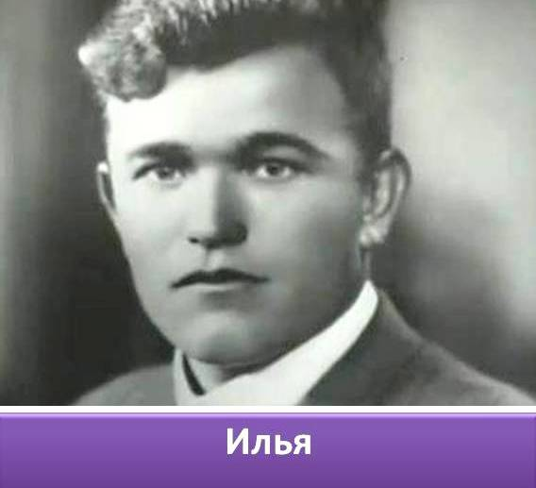

**«Я – русский солдат!»**

Павел был предпоследним сыном. Крепкий, ладный и подвижный, он стал главным спортсменом в семье. Двухпудовую гирю одной рукой подбрасывал, а еще и в футбол гонял, и на скачках призы брал. Душа у Павлуши была нежная и чистая, любил скрипку и мечтал стать учителем.

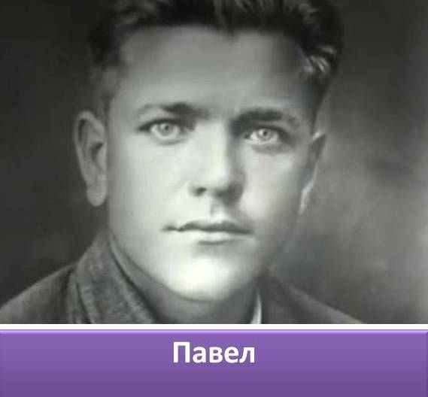Отважный был хлопец и очень добрый. Еще подростком спас своего друга, провалившегося под лед. Поступив в педагогическое училище, оказался в отдаленной станице – Брюховецкой без денег и без друзей. Голодал, но не жаловался. Однажды приехал к матери на зимние каникулы. Епистинья взглянула на него и залилась слезами: на одной ноге – калоша, на другой – тапка, и обе веревкой перевязаны. «Что Вы, мама», – бросился к ней Павел, – это ничего, все равно весна скоро!» Он, конечно, не признался матери, что по дороге из училища его голодный напарник замерз и потерял сознание, и Павел тащил его на себе 15 километров.

Степанов уже заканчивал педучилище, когда к ним приехал военком и стал уговаривать: «Учитель – женская работа. Настоящий мужчина должен быть офицером!» Так Павел попал в киевское артиллерийское училище и 6 июня 1941 года получил лейтенантские погоны. Его первым и единственным назначением стал Брест… Кто знает, возможно, именно он, Павел Степанов был тем самым безымянным русским солдатом – последним защитником Брестской крепости, которому даже враги отдавали воинские почести.

**«Бойся, враг, девятого сына!»**

Когда Епистинья уже отправила на чердак старенькую люльку, вдруг народился последний ребенок – поскребыш, как в народе говорят. Назвали Александром в память о первом сыне... Шурка-«мизинчик» был всеобщим любимцем. Веселый, ласковый, открытый, он стал для родителей главным утешением. Озорник был, баловень: пошлют в погреб за сметаной, так он всю верхушечку слижет. За это и прозвали «китком», т.е. «котиком». Когда старшие покинули родной хутор, он один остался с матерью.

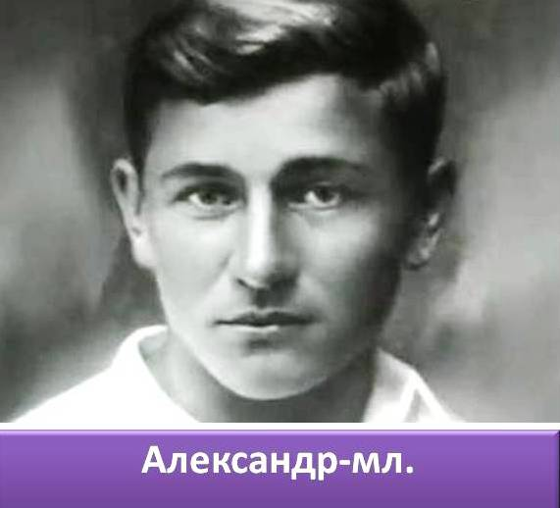Но летом 41-го Мизинчик тайком добрался до военкомата и стал проситься на фронт. Его определили в Урюпинское военное училище, и уже через полгода Александр Степанов стал младшим лейтенантом. Один раз вырвался домой на побывку. Погостил, уехал, а вскоре Епистинье принесли казенный конверт. Вздрогнула мать, за сердце схватилась, но оказалось, что в конверте – наградной лист ордена Красной Звезды и благодарность от Шуркиного командира: «Разрешите от лица службы Вам, дорогая мамаша, вынести искреннюю благодарность за то, что Вы воспитали замечательного своего сына – героя Александра, нашего славного, любимого воина Красной Армии. Старший лейтенант Лисицын».

Младший из сыновей Степановых погиб в октябре 1943 года при форсировании Днепра. Его рота 36 часов прикрывала переправу главных сил. После очередной бешеной вражеской атаки командир остался совсем один. Он подпустил фрицев как можно ближе и выхватил последнюю гранату…

Старший лейтенант Александр Михайлович Степанов был посмертно удостоен звания Герой Советского Союза, с вручением ордена Ленина и медали «Золотая Звезда».

**Жизнь, хранимая Богом**

Что сказать о дальнейшей жизни Епистиньи Федоровны? Она переехала к дочери в Ростов-на-Дону, стала нянчить внуков. С хутора ничего не взяла, кроме сыновних писем и намоленной иконы Богородицы, которой мать благословила ее на семейную жизнь. Продолжала ходить в храм, как ходила всю жизнь: только в доме Божием она могла исцелить свое истерзанное материнское сердце. На Пасху пекла кулич, застилала стол хрустящей скатертью и расставляла фотографии сыновей: «Дорогие сыночки, садитесь за стол, с нами отметить. Сегодня – великий праздник».

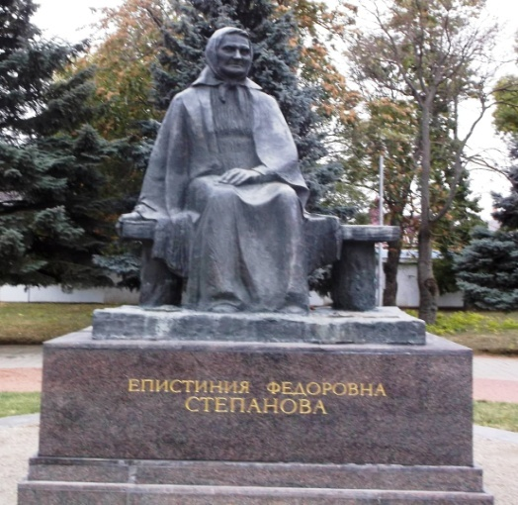Епистинья Федоровна Степанова прожила жизнь долгую, честную и чистую. И до самого конца оставалась приветливой и радушной. В ее глазах не было безысходной тоски – только глубокая светлая печаль. К ней часто приходили люди за советом и утешением, со всей страны писали письма.

Материнский подвиг Епистиньи Федоровны никого не оставил равнодушным: о ней сняли фильм, посмертно наградили боевым орденом, поставили памятник в центре г. Тимашевска, там же открыли музей, посвященный истории ее семьи. Даже в советское время Епистинью Степанову открыто называли «святой нашей эпохи», потому что, по слову еп. Иоанна (Шаховского), «нет на земле высшей красоты, чем страдание правды, нет большего сияния, чем сияние безвинного страдания».

1. На Украине христианские имена, как правило, приобретают местную огласовку, что случилось и с именами детей семьи Рыбалко: Данило (Даниил), Федоска (Феодосия), Ганна (Анна), Макрина (Марина), Арина (Ирина), Одарка (Дарья), Свиридон (Спиридон), Епистинья (Епистимия).
2. Год рождения Епистиньи Федоровны до сих пор не установлен точно. По одним данным, она родилась в мае 1876 г., по другим – в ноябре 1882 г. Это связано с тем, что, с одной стороны, Е.Ф.Степанова была неграмотна и не придавала большого значения документам. А с другой стороны, все ее метрики были потеряны при переезде на Кубань, а затем – при фашистской оккупации. Однако, сопоставляя основные события ее жизни с воспоминаниями современников, биографы пришли к выводу, что дата рождения 5 ноября (по ст.ст.) 1882 г. – наиболее вероятная.
3. Здесь и далее курсивом выделены фрагменты из книги В.Ф.Конова «Епистинья Степанова» (М., 2005).